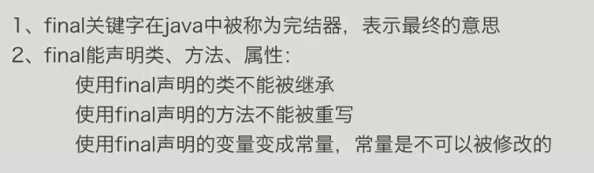

还有 一般常量用大写！！！！！！！！！